国家标准《碳化钽粉》修订编制说明
（ 送 审 稿 ）

一、工作简况
1、任务来源
根据国家标准化管理委员会《国家标准委关于下达2017年第四批国家标准制修订计划的通知》（国标委综合[2017]128号），由九江有色金属冶炼有限公司负责起草《碳化钽粉》国家标准的修行，项目计划编号：20173759-T-610，计划完成年限2018年12月。
2、本标准所涉及的产品简介
稀有金属钽、铌等碳化物主要应用于硬质合金产业。硬质合金作为特殊材料，以其硬度大、强度高、耐腐蚀、耐高温等特性，在采矿、钻探、筑路、金属成型、金属切削等金属材料领域显得愈加重要。而碳化钽粉作为硬质合金添加剂，以改善合金的高温硬度、强度和抗氧化性能，在硬质合金工业中占居极其重要的地位；钽、铌碳化物的另一个重要应用领域是生产钽、铌金属，特别是生产金属铌应用最为普遍；钽、铌碳化物在涂层工业中也有重要用途，由于碳化钽和碳化铌应用于硬质合金，具有硬度大、熔点高、高温性能良好的特性, 用作喷气发动机涡轮叶片和火箭喷嘴涂层，可显著地提高其使用寿命；在电子发射管生产中，以加钴超细碳化钽作中间层，铂作外表面层的栅极复合涂复层，可提高栅极表面辐射率，与纯铂栅极相比，能降低栅极温度300℃左右，从而大大降低了栅极的热发射。由于碳化钽作中间层，阻止了铂向钼丝的扩散，保证了完整的铂表面，能稳定地保证栅极表面的高逸出功，有利于长期抑制热发射。而且由于碳化钽的热膨胀系数介于铂与钼之间，有利于克服铂和钼的双金属效应，因此使电子发射管寿命大为延长，对大功率发射管的生产有重要的推动作用。
国际市场硬质合金年需求量为45000吨～50000吨，以瑞典、美国、以色列、奥地利、日本、德国等国为主。中国是硬质合金生产大国，总产量居世界第一位，但仍以中低端刀具、钻具、磨具为主，而高端产品仍依赖进口。中国国内市场硬质合金年需求量约30000吨，2017年，我国硬质合金产业产量为29227吨，较2010年增长22.45%，营业收入约200亿元，主要生产单位有株洲硬质合金集团有限公司、株洲华锐硬质合金有限公司、厦门金鹭特种合金有限公司、株洲欧科亿硬质合金有限公司、自贡硬质合金有限责任公司、江钨硬质合金有限公司等。我国硬质合金产业发展迅速，正向产业高端发展迈进，工艺技术及装备水平、产品质量和档次、以及世界影响力不断提升，已进入世界工业发展先进行列。但在高端硬质合金应用领域，与国际强势企业相比仍存在较大差距，国际硬质合金强势企业不仅掌握着国外主要市场，而且占据我国市场的主要份额。
二十一世纪以来，中国钽、铌碳化物的生产能力有了很大发展，碳化钽粉产品的生产，国内生产厂家主要有九江有色金属冶炼有限公司、株洲硬质合金集团有限公司、宁夏东方钽业股份有限公司、长沙伟晖高科技新材料有限公司等，采取的生产工艺为：氧化钽+炭黑 → 配料混合 → —次碳化 → 球磨筛分 → 取样分析 → 调配混合 → 真空二次碳化 → 球磨筛分 → 取样分析 → 碳化钽粉产品，钽、铌碳化物的总生产能力已达到300吨。随着高技术新材料产业的发展，超细高性能粉末制备技术的提出已成为国内外开发的热点，对超细粉末优异的电、磁、光、力学和化学等特性的研究越来越受到重视，高品质超细碳化钽、碳化铌及钽铌复合碳化物粉末产品正逐步取代现有产品，在新型硬质合金材料、晶粒生长抑制剂等方面的应用，具有广阔的应用前景。
3、起草单位简况
九江有色金属冶炼有限公司：隶属于江西钨业控股集团有限公司，是中国规模较大、装备精良、品种齐全的钽铌冶炼企业，是钽铌国际研究中心（TIC）成员，科研开发和生产技术实力雄厚，以钽铌高技术新材料产业成为国家重点稀有金属生产基地。公司坚持走科技兴企、产研结合的发展之路，先后实施了国家火炬、国家技术创新、国家高技术产业化、国家重点新产品等重大科技项目计划，完成了国家级、省部级科研项目200多项。超高纯和高纯钽铌氧化物及超细碳化钽、碳化铌、钽铌复合碳化物生产工艺技术为国内领先水平，钽铌产品在国际市场具有良好的信誉，年进出口额达5000万美元。公司注册资金9000万元，现有员工300余人，其中专业技术人员30%以上，具备完善的水、电、汽、废弃物治理、分析检测、机电维修等公共设施，于2004年被认定为高新技术企业，2007年“超细碳化钽碳化铌及钽铌复合碳化物的制备技术”成果获江西省科技进步二等奖，2010年组建省级技术优势创新团队“钽铌新材料技术创新团队”，企业通过质量、环境和职业健康安全管理体系认证，2011年实施完成年产100吨碳化物生产线技术改造工程，2012年通过清洁生产审核和工贸行业安全生产标准化（二级）评审验收，2013年评定为出口工业产品一类企业，并通过能源审计和EICC®-GeSI 钽供应链透明度冶炼商审计，2014年公司获省级纳税信用A级荣誉，晶牌商标获九江市知名商标和江西省著名商标称号，2015年环保建设项目“钽铌冶炼生产废水减排及综合治理工程”通过验收，2016年实施“年产80吨钽铌金属及其加工材技改工程”，公司被认定为江西省节能减排科技创新示范企业，建立江西省稀有金属钽铌新材料工程研究中心，被九江市委市政府授予“企业贡献奖”。九江有色金属冶炼有限公司为全国有色金属标准化技术委员会委员单位，多年来积极参与国家行业标准化活动，负责起草及参与国家标准、行业标准近十项，建立企业产品标准三十多项，多次参加稀有金属国家、行业标准的讨论、审定会，具备较强标准开发与研究实践经验，为我国稀有金属标准化水平提升做出了较大贡献。
株洲硬质合金集团有限公司：是国家“一五”期间建设的156项重点工程之一。主要生产金属切削工具、矿山及油田钻探采掘工具、硬质材料、钨钼制品、钽铌制品、稀有金属粉末制品等六大系列产品。公司目前下设1个产品专业事业部、13个生产厂、5家控股子公司，是国内大型硬质合金生产、科研、经营和出口基地，被湖南省认定为“十大标志性工程”企业。公司拥有较强的技术创新能力。拥有技术中心、分析测试中心和具有国际先进水平的研发中心。“十五”以来，累计投资20亿元，重点建设了以金属切削工具为主的钻石工业园、以钨冶炼为主的郴州钨制品有限公司和以印刷电路板微钻为主的深圳金洲科技园，同时组织实施了钨钼、钽铌和硬质合金老系统等10多项技术改造，多项生产技术达到或接近当代世界先进水平。
宁夏东方钽业股份有限公司：主要从事稀有金属钽、铌及铍合金等的研发、生产、销售和进出口业务。经过四十余年的发展，目前已形成钽金属及合金制品、铌金属及合金制品、铍合金材料、钛金属及合金材料、光伏材料和能源材料六大类产品。公司主导产品电容器级钽粉、电容器用钽丝无论品种、规格、质量均居同行之首。电容器级钽粉产销量多年位居世界前三名，电容器用钽丝连续十年稳居世界首位，全球市场占有率分别为钽粉25%以上，钽丝60%以上。共完成国家和省部级科研课题594项，新产品试制1604项，获国家和省部级科研进步奖82项，有24项产品被评为国家级新产品，拥有三项国际专利。是科技部认定的国家重点高新技术企业，是国家高新技术研究发展计划成果产业优化基地；是国内最大的钽铌产品生产基地和科技先导型的钽铌研究中心；是国际钽铌研究中心（TIC）组织在中国最早的的正式成员，亚洲唯一的执委单位；是我国高新技术领域里的一个非常重要的稀有金属钽、铌、铍新材料供应基地和出口外向型高新技术企业，是国家钽铌特种金属材料工程技术研究中心。公司分别通过了ISO9001质量管理体系认证，ISO14001环境管理体系认证和OHSMS18001职业健康安全管理体系认证。钽、铌及其合金制品等系列产品多次荣获“对外贸易出口名牌”、“中国名牌产品”称号。
4、主要工作过程
2018年1月，全国有色金属标准化技术委员下达第一批有色金属国家标准制（修）订计划（有色标委[2018]2号）。
2018年2月，九江有色金属冶炼有限公司组织成立了标准修订工作组，提出了项目落实任务书，并上报全国有色金属标准化技术委员。第一次草案于2018年4月30日完成，第二次草案于2018年6月30日完成，送审稿于2018年8月30日完成，建议审定会2018年10月30日召开。
2018年3月16日，由全国有色金属标准化技术委员会主持，在云南省昆明市召开了有色金属标准工作会议，对本标准进行了任务落实，由株洲硬质合金集团有限公司和宁夏东方钽业股份有限公司参加起草。
九江有色金属冶炼有限公司积极关注了解国内外碳化钽粉产品的生产工艺技术进步及应用领域的发展需求，做好日常质量技术指标收集工作。接受本任务后，编写了国家标准《碳化钽粉》修订草案和编制说明，联系株洲硬质合金集团有限公司和宁夏东方钽业股份有限公司等单位对需修订的内容进行了收集，组织相关技术人员对标准修订草案和编制说明进行讨论及完善，形成了国家标准《碳化钽粉》修订讨论稿和编制说明。于2018年4月上报标准修订讨论稿和编制说明至有色金属标准化技术委员。
2018年5月23日，由全国有色金属标准化技术委员会主持，在成都市召开了有色金属标准工作会议。来自全国有色金属标准化技术委员会、株洲硬质合金集团有限公司、宁夏东方钽业股份有限公司、南昌硬质合金有限责任公司、自贡硬质合金有限责任公司、崇义章源钨业股份有限公司、厦门金鹭特种合金有限责任公司、广东致远新材料有限公司、昆山长鹰硬质合金有限公司、北京矿冶科技集团有限公司、西北有色金属研究院、九江有色金属冶炼有限公司等12家单位的16位专家代表参加了会议。与会代表对本标准（讨论稿）进行了认真讨论，提出了修改意见和建议。标准修订编制工作组根据讨论意见和建议，形成了标准意见汇总处理表和标准预审稿。
2018年7月26日，由全国有色金属标准化技术委员会主持，在哈尔滨市召开了有色金属标准工作会议。来自全国有色金属标准化技术委员会、株洲硬质合金集团有限公司、宁夏东方钽业股份有限公司、崇义章源钨业股份有限公司、西北有色金属研究院、西部宝德科技股份有限公司、自贡硬质合金有限责任公司、西安赛隆技术材料有限责任公司、飞而康快速制造科技有限责任公司、广东省材料与加工研究所、中南大学粉末研究所、九江有色金属冶炼有限公司等11家单位的17位专家代表参加了会议。与会代表对本标准（预审稿）进行了认真讨论，提出了修改意见和建议。标准修订编制工作组根据讨论意见和建议，形成了标准意见汇总处理表和标准送审稿。
于2018年8月上报标准修订送审稿和编制说明至全国有色金属标准化技术委员，根据标委会工作安排，于9月中旬召开标准审定会。

二、标准的编制原则和确定标准主要内容的论据
1、标准编制原则
（1）符合性：本标准根据国家标准《标准化工作导则 第一部分：标准的结构与编写规则》GB/T1.1-2009的规定编写；
（2）适用性：遵循技术内容合理、检验方法可行，充分满足市场并有利于创新发展的原则；
（3）先进性：本着通用性的原则，使得标准既要满足现有大多数产品的需要，同时充分考虑国内外相关技术发展趋势，使得本标准具有技术先进性的要求。
2、标准的主要修订内容和论据
（1）国内主要生产情况
中国生产钽、铌碳化物始于 50 年代末期，钽铌工业经历六十余年的发展，已形成从资源开发到冶炼、加工的完整工业体系，在国民经济发展中占有重要地位。近年来，九江有色金属冶炼有限公司、株洲硬质合金集团有限公司、宁夏东方钽业股份有限公司、长沙伟晖高科技新材料有限公司等企业，通过改进工艺，革新装备，技术改造等，冶炼工艺技术及产品质量得到了提高，部分指标达到国际先进水平，钽、铌碳化物产品除满足国内需求外，并进入国际市场，批量出口美国、日本、韩国、欧洲等国家和地区，出口量达30%以上，全方位进入国际市场的新格局逐步形成，中国钽铌工业的发展越来越为世人瞩目。
随着冶金等高技术新材料产业的快速发展，对硬质合金的质量和品种都提出了越来越高的要求。超细粉末的生产和使用越来越多，钽、铌碳化物的粒度要求更细，其杂质含量要求也越来越低。碳化钽粉产品的检测结果见表1、扫描电镜见图1，粒度分布见图2。
表1 碳化钽粉产品的检测结果不大于，%
项目 | 指标 | 项目 | 指标 | 项目 | 指标
总碳 | 6.20~6.39 | K | 0.002 | Cr | 0.002
游离碳 | 0.06~0.15 | Na | 0.002 | Mo | 0.002
N | 0.013~0.025 | Nb | 0.03~0.15 | S | 0.003~0.005
Al | 0.0010~0.0015 | Si | 0.002 | W | 0.055~0.088
Ca | 0.001~0.002 | Ti | 0.001 | O | 0.077~0.20
Fe | 0.020~0.029 | Co | 0.02~0.05 | 平均粒径 | 0.81~1.6μm
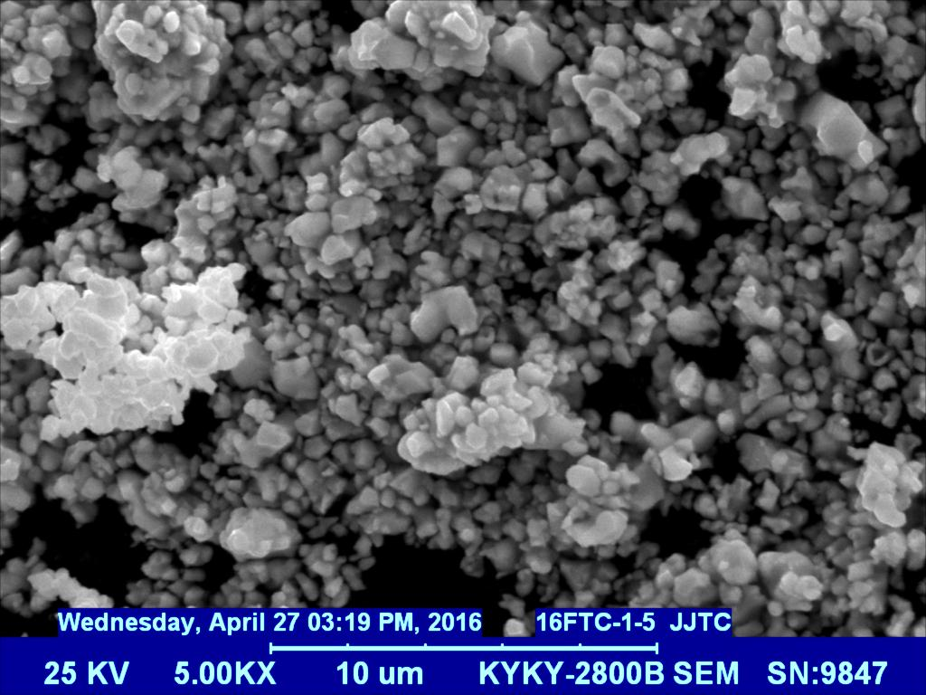
图1 碳化钽粉扫描电镜
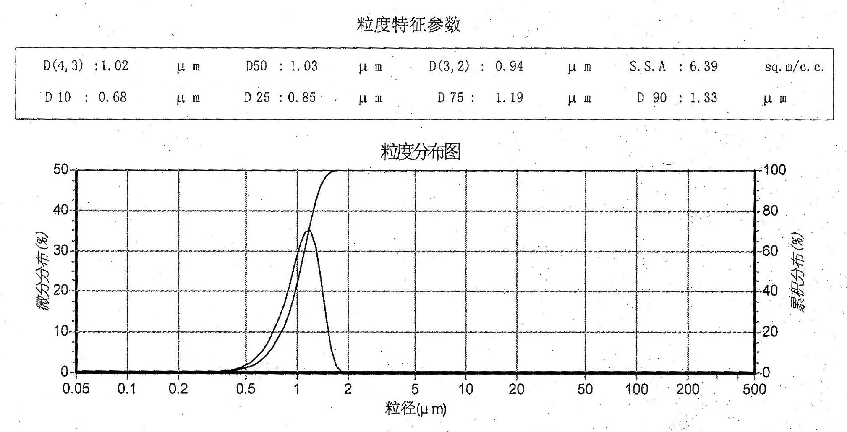
图2 碳化钽粉粒度分布

国家标准《碳化钽粉》的修订，立足于促进我国钽铌工业生产技术的发展和产品质量的提高，规定了产品的高纯度、多牌号、多规格，超细粒度优异性能的碳化钽粉产品，必将满足硬质合金产业的发展需求，以及适用于各相关应用领域的发展需求。
（2）国内外主要使用情况
国内外客户对碳化钽粉产品技术指标要求情况见表2：
表2
标准属性 |  | 国内外企业标准
产品牌号 |  | TaC-A | TaC-B | TaC-C | TaC-D
TaC，% |  | ≥99.0 | ≥99.5 | ≥99.5 | ≥99.5
Ta，% |  | — | — | 92.8~93.4 | —
总碳，% |  | ≥6.2 | 6.15~6.3 | 6.1~6.3 | ≥6.2
杂  质  含  量  不  大  于  % | 游离碳 | 0.15 | 0.1 | 0.15 | 0.1
 | N | 0.05 | 0.025 | 0.04 | 0.02
 | Al | 0.01 | 0.01 | 0.01 | 0.01
 | Ca | 0.02 | 0.02 | 0.01 | 0.02
 | Fe | 0.15 | 0.1 | 0.03 | 0.05
 | K | 0.002 | 0.002 | 0.005 | 0.002
 | Na | 0.002 | 0.002 | 0.01 | 0.002
 | Nb | 1.0 | 0.25 | 0.2 | 0.2
 | Si | 0.01 | 0.01 | 0.02 | 0.002
 | Ti | 0.01 | 0.01 | 0.008 | 0.002
 | Co | 0.15 | — | — | —
 | Cr | — | — | 0.01 | —
 | Mo | — | — | 0.01 | —
 | S | 0.01 | 0.01 | — | 0.01
 | W | — | 0.5 | — | —
 | O | 0.2 | 0.15 | 0.3 | 0.2
费氏平均粒径，µm |  | ≤3.0 | 1.0~1.3 | 0.8~1.0 | 0.8~1.2

（3）技术指标确定论据
原国家标准《碳化钽粉》GB/T 20508—2006自制订以来，较好体现了我国钽铌生产企业技术水平，适应了硬质合金高技术新材料产业的发展趋势，对国内生产企业及相关行业的技术进步产生了良好促进作用，满足了经济贸易等需求。近年来，国内外硬质合金企业提出了产品质量指标增加Co、Cr、Mo、S、W等杂质的检测要求，以适应硬质合金产业多元化与技术进步需求，因此本次修订充分参考了客户使用需求，有利于发挥我国自主知识产权的积极作用，提升传统产业技术水平，促进钽铌产业的改造升级，形成高技术产业新的经济增长点；有利于与国际惯例接轨，对促进企业技术进步，提高企业研究开发和技术创新能力，提高企业经济效益，提高我国钽铌工业在国际上的竞争实力，将产生良好的经济效益和社会效益。
本标准与GB/T 20508—2006相比，主要修订内容为：
① 3.2 化学成分：各牌号产品的化学成分中增加Co、Cr、Mo、S、W杂质含量要求，见表3；
表3
标准号 |  | GB/T 20508—201×
产品牌号 |  | TaC-1 | TaC-2 | TaC-3
杂质含量  不大于  % | Co | 0.05 | 0.10 | 0.10
 | Cr | 0.005 | 0.02 | 0.05
 | Mo | 0.005 | 0.01 | 0.02
 | S | 0.005 | 0.01 | 0.01
 | W | 0.10 | 0.20 | 0.20
② 3.2 化学成分：产品牌号TaC-1中杂质含量：Fe由0.05%调整为0.02%，K由0.008%调整为0.005%，Na由0.003%调整为0.002%，Si由0.008%调整为0.005%，Ti由0.008%调整为0.005%。
③ 3.2 化学成分：产品的化学成分表1中TaC的含量修订为“余量”。
④ 原标准中5.3和5.4合并修订为：
5.3 检验项目及取样
产品的检验项目及取样应符合表4的规定。
表4
检验项目 | 取样与制样方法 | 要求的章条号 | 试验方法的章条号
化学成分 | 按GB/T 5314规定进行 | 3.2 | 4.1、4.2、4.3
氧含量 | 按GB/T 5314规定进行 | 3.3 | 4.3
粒度 | 按GB/T 5314规定进行 | 3.4 | 4.4
外观质量 | 逐批 | 3.5 | 4.5
⑤ 检验结果判定修订为：
5.4.1 产品的化学成分、氧含量检验不合格时，判该批不合格。
5.4.2 产品的粒度、外观质量检验不合格时，判该批不合格。
⑥ 附录A中：
A.3.1 修订为：氢氧化钾（优级纯）
A.3.6 修订为：瓷舟：长77mm~88mm，于1200℃氧气流中灼烧2h。
⑦ 附录A中：

A.6 分析结果的计算与表述修订为：
按下式计算总碳的质量分数：
K×V₁

ω（C_{总}）= …………………………（A.1）
×100
ｍ_{０}
式中：K——由《气象常用表》中查得的修正系数，单位为克/毫升（g/mL）；
V₁——量气管标尺的读数值，单位为毫升（mL）；
ｍ_{０}——试料的质量，单位为克（g）。
⑧ 附录B中：

B.3.1 修订为：铁+钨锡混合助熔剂：C≤0.0005%。

B.6.3.1 修订为：将试料移入陶瓷坩埚（B.3.5）中，加入0.5g铁+2.5g钨锡混合助熔剂（B.3.1）。

三、标准水平分析
1、采用国际标准和国外先进标准的程度
经查，国外无相同类型的标准。
2、国际、国外同类标准水平的对比分析
经查，国外无相同类型的标准。
3、与现有标准及制定中标准协调配套的情况
经查，标准与现有标准及制定中的标准无重复交叉情况。
经查，本标准不涉及国内外专利。

四、与有关的现行法律、法规和强制性国家标准的关系
与有关的现行法律、法规和强制性国家标准无冲突。

五、重大分歧意见的处理经过和依据
无重大分歧。

六、标准作为强制性或推荐性标准的建议
建议作为推荐性国家标准。

七、贯彻标准的要求和措施建议，包括：组织措施、技术措施、过度办法
本标准反映了碳化钽粉应用需求，因此可积极向生产企业与硬质合金行业及国外用户推荐采用本标准。

八、废止现行有关标准的建议
新标准的发布实施将代替原国家标准《碳化钽粉》GB/T 20508—2006。

九、其他应予说明的事项
无。

十、预期效果
本标准的修订实施有利于更好指导碳化钽粉的生产，提高行业技术水平和促进硬质合金产业发展。

国家标准《碳化钽粉》修订编制组
二〇一八年八月

